收敛曲线图：

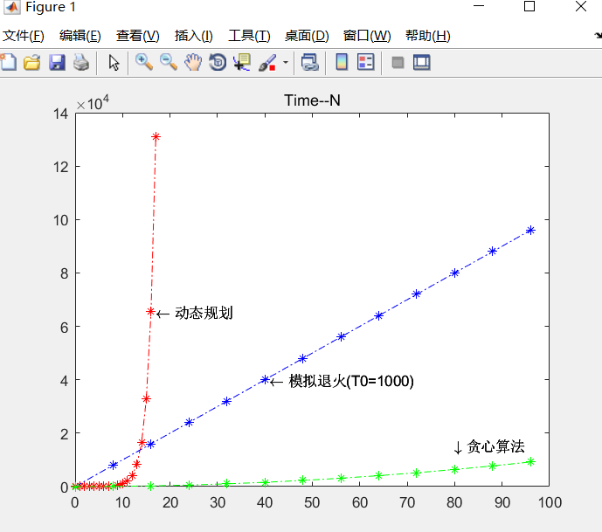

（画图的matlab代码在源代码文件夹中）

算法时间复杂度对比：

动态规划：f = 2^n;

贪心算法：f = n^2;

模拟退火：f = T\*n;

可以看出当n十分大的时候，动态规划的时间复杂度将不可想象。

而模拟退火算法和贪心算法的时间复杂度在多项式的时间内，可以承受。